ЛГП-110 |  | Песочница «Дошкольник»
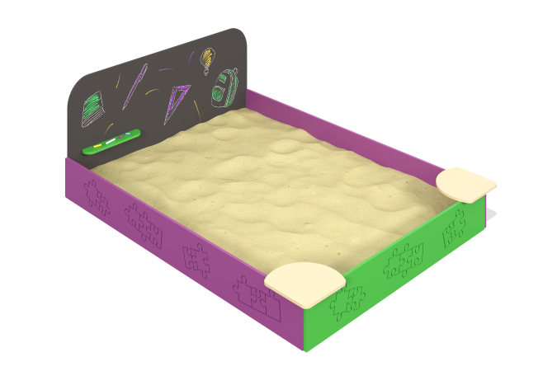

Размеры, мм: | 1600x2050x700 | Вес, кг: | 29.806
Характеристики материалов
Материалы:
-Фанера ламинированная толщиной 15 мм.
-Фанера толщиной 15 мм.
-Порошковая краска.
-Краска на водной основе.
Изделие представляет собой игровой элемент, состоящий из боковых стенок, изготовленных из фанеры толщиной 15 мм, сидений, изготовленных из фанеры толщиной 15 мм, монтажных закладных, выполненных из профильных уголков 40х40, с толщиной стенки 4мм. Боковые стенки сопрягаются с закладными при стального оцинкованного крепежа, сидения крепятся к стенкам при помощи стальных уголков, все болтовые соединения закрыты пластиковыми декоративными заглушками.
Комплектация:
-Уголок монтажный 4 шт.,
-Стенка передняя 1 шт.,
-Борт 2 шт.,
-Стенка задняя 1 шт.,
-Сиденье 2 шт.,
-Полочка 1 шт.,
-Комплект крепежа и заглушек 1 шт.

